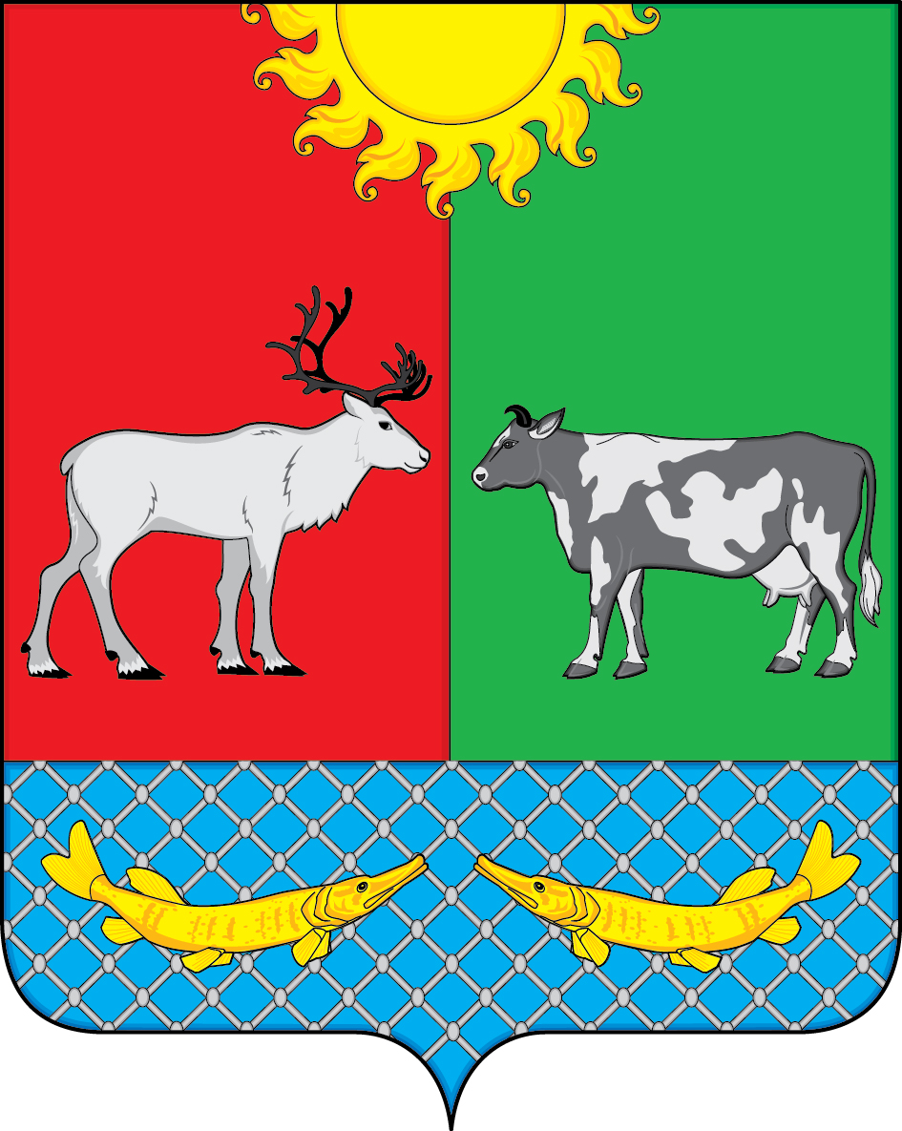
ПРОЕКТ
СОВЕТ ДЕПУТАТОВ МУНИЦИПАЛЬНОГО ОБРАЗОВАНИЯ
«КОТКИНСКИЙ СЕЛЬСОВЕТ» НЕНЕЦКОГО АВТОНОМНОГО ОКРУГА

17 - е заседание 6- го созыва

РЕШЕНИЕ

О внесении изменений в решение Совета депутатов МО «Коткинский сельсовет» НАО от 13.11.2014 № 3 «Об установлении налога на имущество физических лиц на территории муниципального образования «Коткинский сельсовет»
Ненецкого автономного округа

На основании протеста Прокуратуры Ненецкого автономного округа от 22.10.2018 № 7-15/2-2018/3792 Совет депутатов МО «Коткинский сельсовет» НАО РЕШИЛ:

- Внести следующие изменения в решение Совета депутатов МО «Коткинский сельсовет» НАО от 13.11.2014 № 3 «Об установлении налога на имущество физических лиц на территории муниципального образования «Коткинский сельсовет» Ненецкого автономного округа.
- Пункт 4 изложить в новой редакции:
«4. Лицо, имеющее право на налоговые льготы, установленные законодательством о налогах и сборах, представляют в налоговый орган по своему выбору заявление о предоставлении налоговой льготы, а также вправе представить документы, подтверждающие право налогоплательщика на налоговую льготу.»

3. Настоящее решение вступает в силу после его официального опубликования (обнародования).

Глава МО «Коткинский сельсовет» НАО Н.В.Коткин

Село Коткино, НАО
__.01.2019 № __

Приложение
к решению Совета депутатов
МО «Коткинский сельсовет» НАО
от __.01.2019 № __

Изменения
в Положение о гарантиях и компенсациях лицам, работающим в органах местного самоуправления муниципального образования «Коткинский сельсовет»
Ненецкого автономного округа

1. Пункт 3.1. дополнить абзацем 2 следующего содержания:
«В целях настоящего Положения компенсация расходов производится при условии выезда работника и (или) неработающих членов его семьи из районов Крайнего Севера или приравненных к ним местностей, указанных в настоящем Положении, с целью проведения отпуска в пределах территории Российской Федерации.».

2. Пункт 3.6. признать утратившим силу.

3. Пункт 3.10. признать утратившим силу.

4. Абзац 8 пункта 3.11. признать утратившим силу.

